[山东医专附属医院&临沂市中心医院的论文被撤稿，因图像元素被重复发表且存在不当图像编辑行为](https://mp.weixin.qq.com/s?__biz=Mzk1NzE0NTE5Mg==&mid=2247489481&idx=4&sn=c1ed3894ca2d1feb57b7b4540cb34730)

净研行动[净研行动](javascript:void(0);)2025-04-08 14:37:14浙江

**01**

**问题论文**

标题：Lycopene Protects Keratinocytes Against UVB Radiation-Induced Carcinogenesis via Negative Regulation of FOXO3a Through the mTORC2/AKT Signaling Pathway

期刊：Journal of Cellular Biochemistry

单位：山东医专附属医院&临沂市中心医院

发表时间：2017年6月6日

DOI: 10.1002/jcb.26189

撤稿原因：图2A和图4A中的多个图像元素此前和/或此后已由不同作者在不同的科学背景下发表过。此外，图3C中还发现了不恰当的图像编辑/篡改证据。

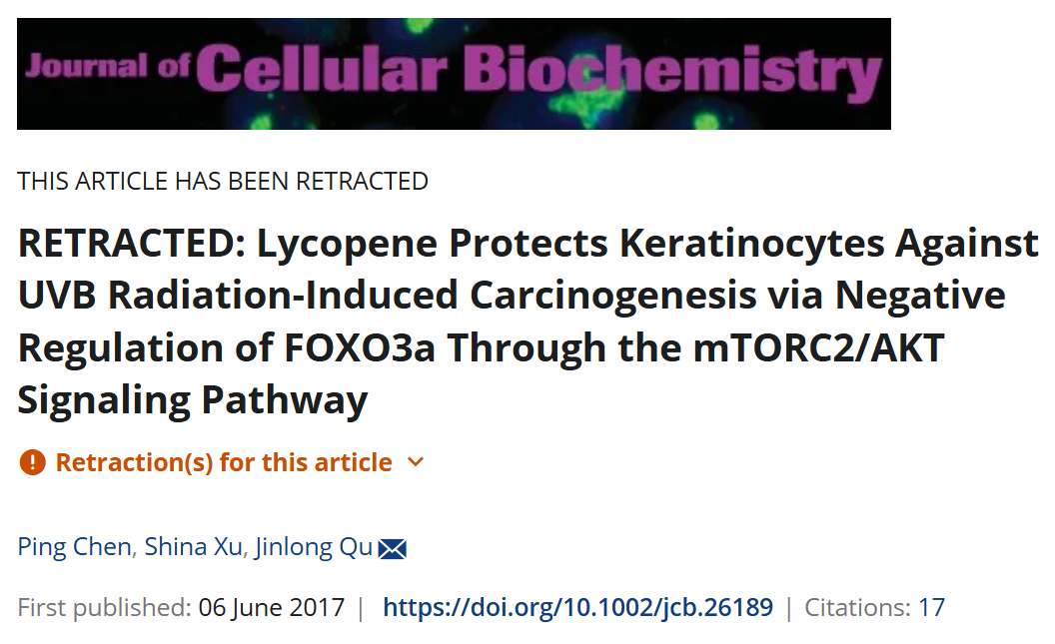

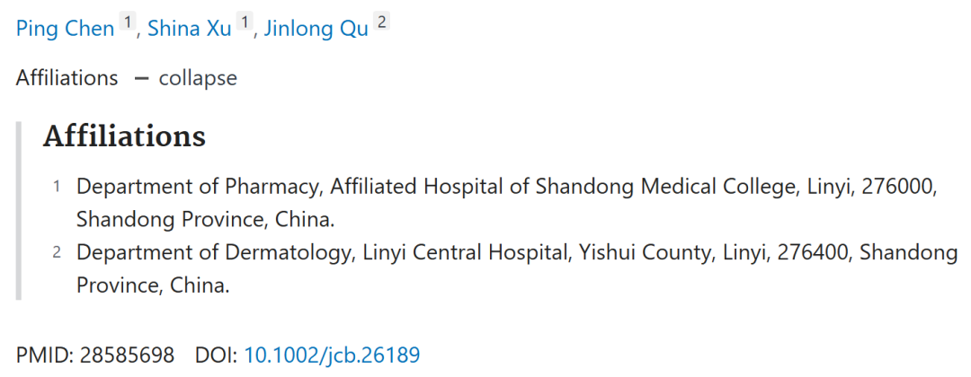

**02**

**具体说明**

① 图4与Zhang等人（2017年）图2E的相似之处。

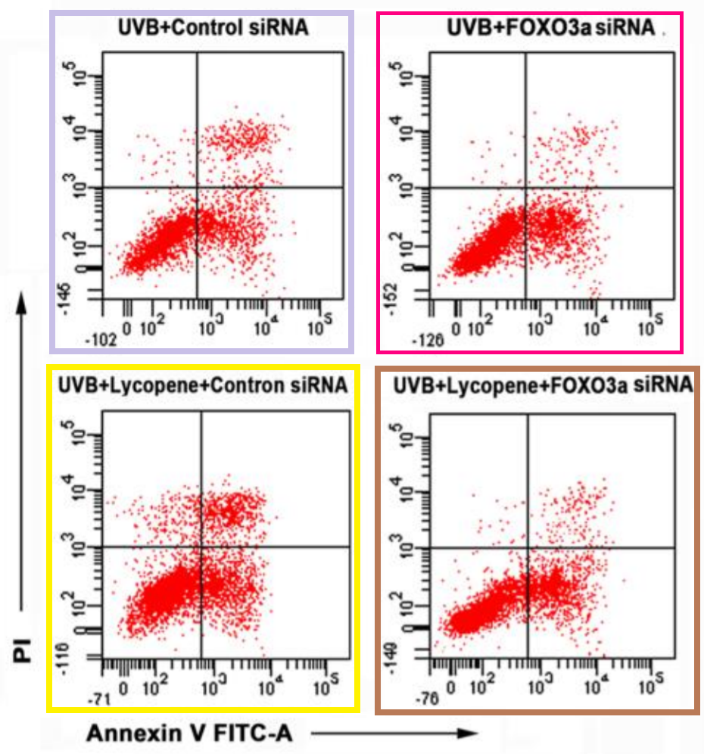

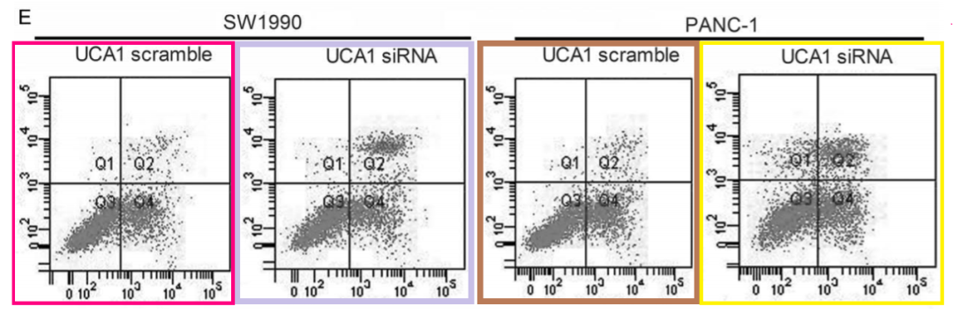

浅棕色和浅紫色框也有助于与Gao等人（2017年）图2G进行比较

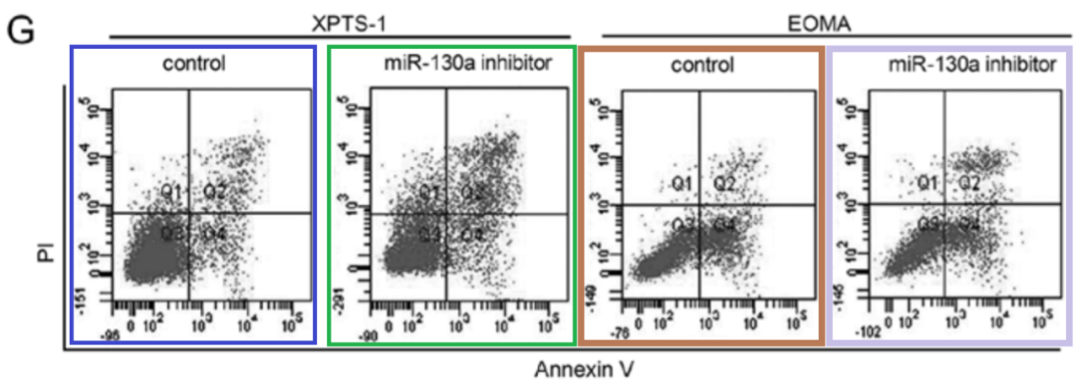

猩红色框标注的数据区域也出现在Fan等人（2018年）的图3A和Li等人（2018年）的图2C中。

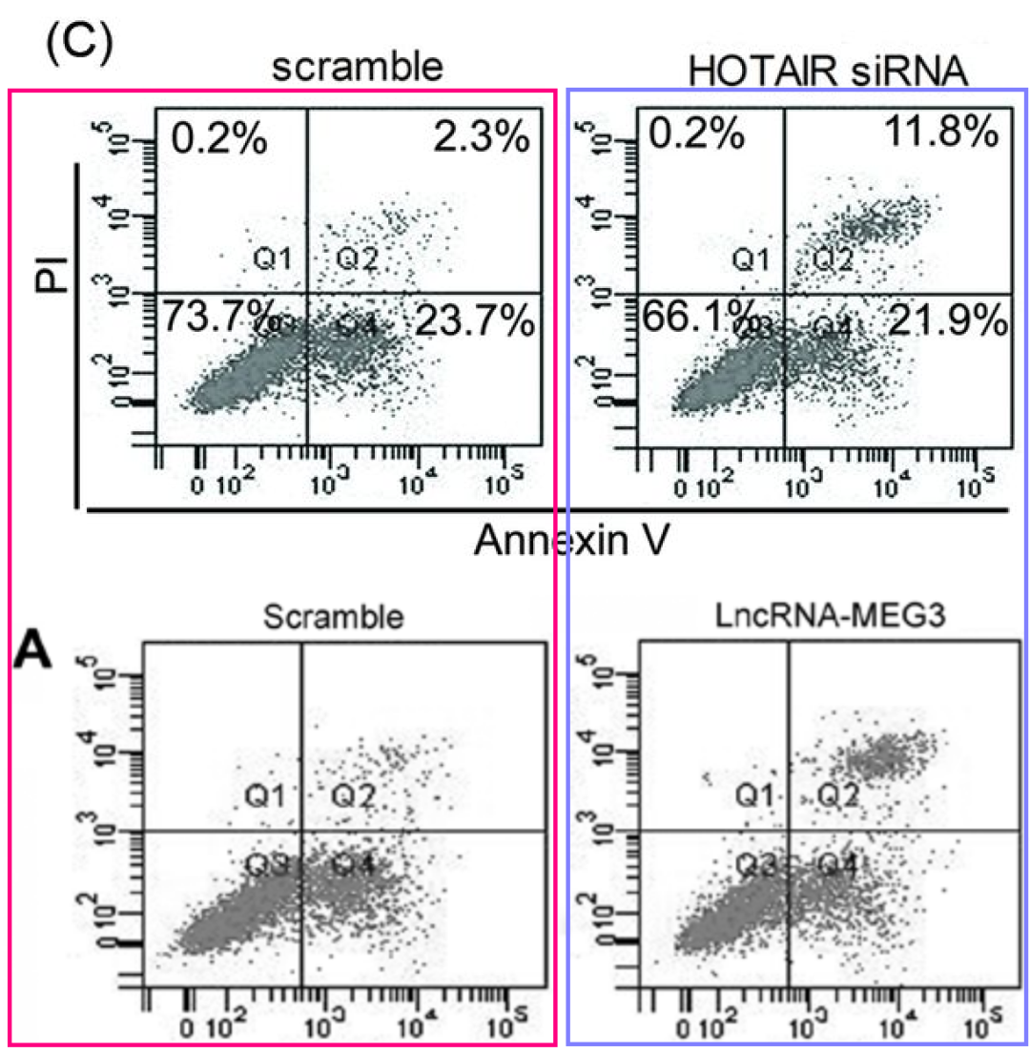

② 图2：红色、蓝色、绿色和浅橙色面板可参见Zhang等人（2017年）的图5D，不过此处两个红色框中的面板有部分点选择性消失。

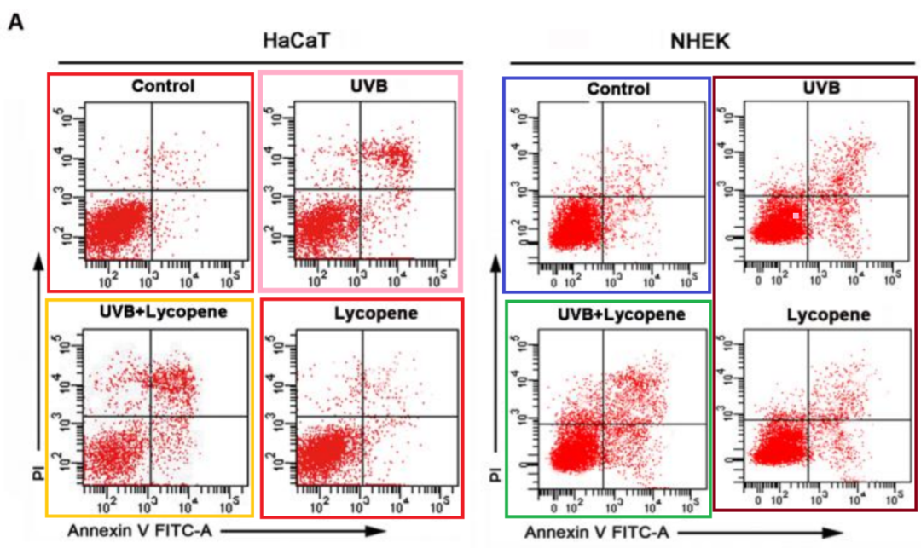

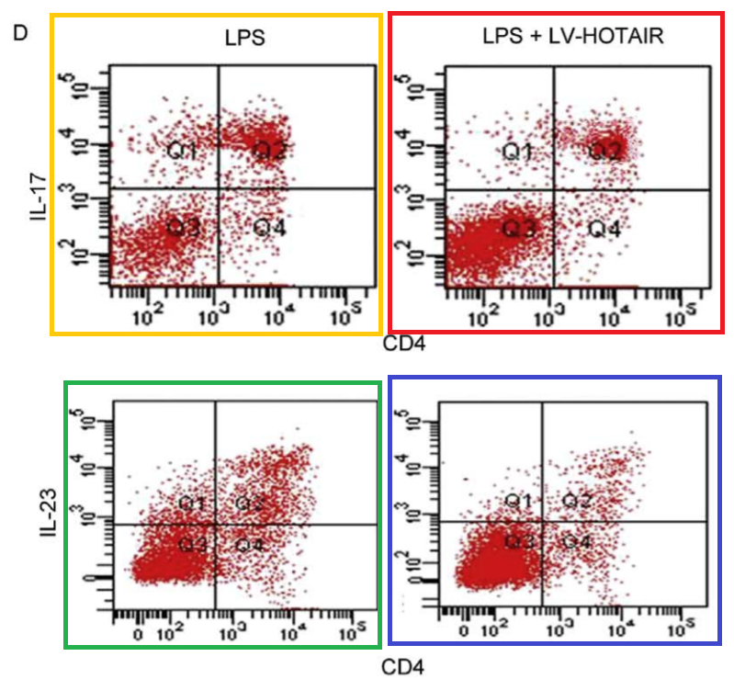

粉色框（以及再次出现的红色框）中的面板出现在Li等人（2016年）的图2C中，以及该线索中关联的其他多篇论文中。

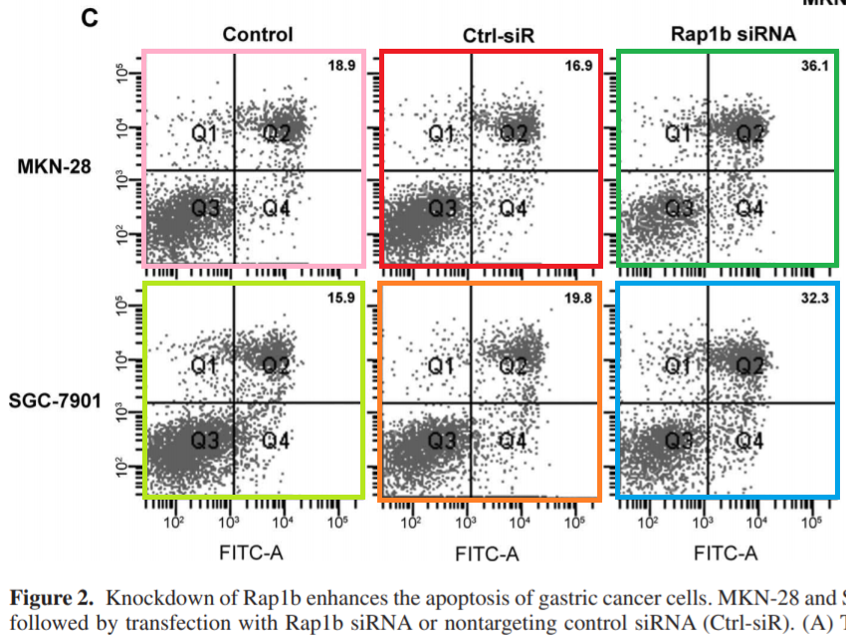

右侧棕色框中的两个面板均为Li等人（2018年）图2G和Long等人（2017年）图3A中某个面板的不同版本。

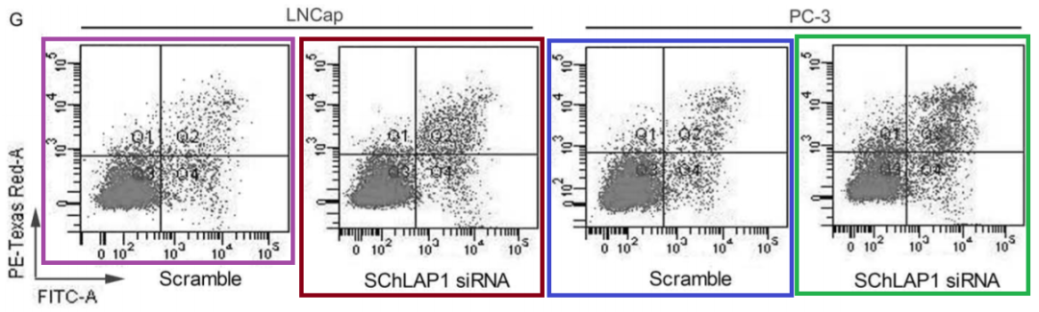

③ 图3C存在多处重复的图像元素。

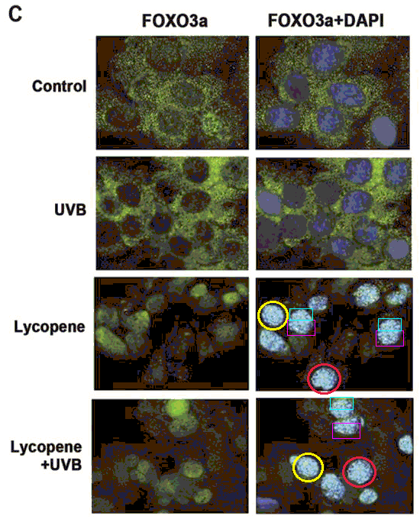

**03**

**处理结果**

上述文章已应期刊主编Christian Behl与Wiley Periodicals LLC之间的协议撤回。此次撤回是由于第三方提出的关切。经发现，图2A和图4A中的多个图像元素此前和/或此后已由不同作者在不同的科学背景下发表过。此外，图3C中还发现了不恰当的图像编辑/篡改证据。作者被邀请就这些关切发表评论，但未作出回应。因此，由于编辑对文章中呈现的全部数据的完整性和可靠性失去信心，并认为其结论无效，故将该文章撤回。已告知作者此次撤回事宜。

**参考信息**

https://onlinelibrary.wiley.com/doi/10.1002/jcb.70016

提供线索或对推文存在疑义，请联系邮箱：jxscuijian@163.com





**微信搜一搜**



 净研行动